**Соціально-побутове орієнтування**

**(04.05.20-08.05.20)**

**1 клас**

**Тема.Здорове харчування. Корисні та шкідливі продукти.**

***Прочитай***

Кожній людині необхідне щоденне харчування. Для дитячого ор­ганізму харчування потрібне для росту та розвитку, навчання, ігор, занять спортом. Щоб бути здоровим, активним, бадьорим, нормаль­но рости й розвиватися, треба споживати якісні й корисні продукти харчування, багаті на вітаміни. Вітаміни — це речовини, які необхідні для життя людини, її росту й розвитку.

Роздивись рисунки. На них зображено продукти харчування, що багаті на вітаміни. Назви ці продукти.

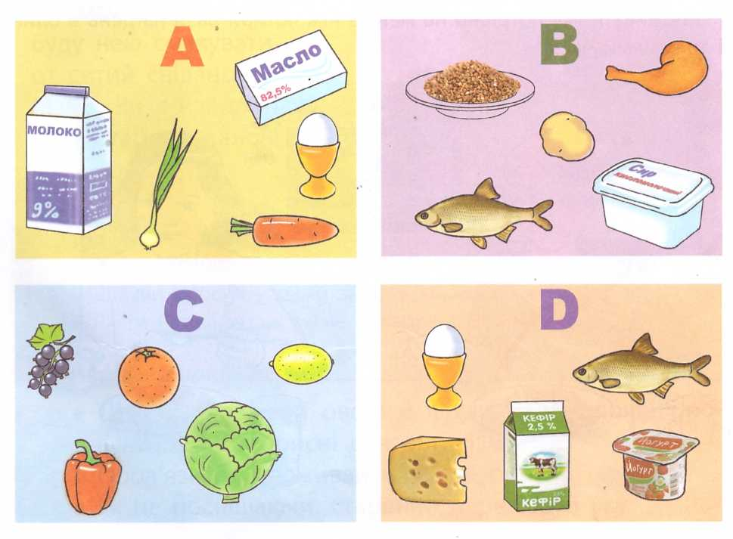

Споживати їжу потрібно не менше ніж чотири рази на день в один і той самий час.

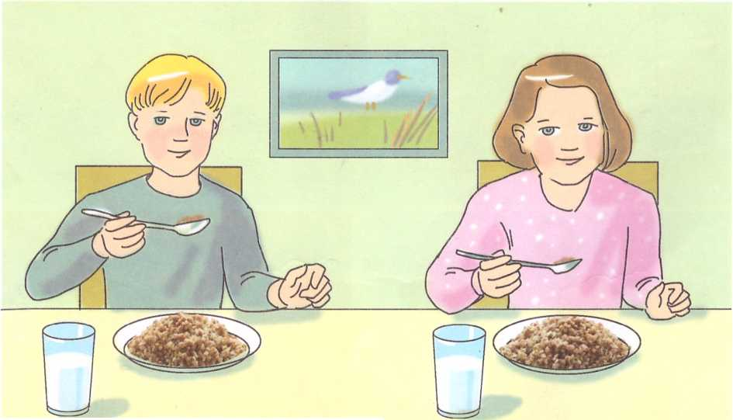

Послухай віршик, а потім дай відповіді на запитання.

|  |
| --- |
| C:\Users\User\AppData\Local\Temp\FineReader12.00\media\image5.jpeg |

Я не буду їсти м'яса,   
бо воно шкідливе!

І не хочу молока!

Воно якесь сиве...

Макаронів я не буду,  
можу потовстіти!

І борщу не пропонуйте,  
не потрібно лити!

Краще руку простягніть  
вверх, на етажерку,  
і мені скоріш віддайте  
ту смачну цукерку!

Буду нею смакувати —  
от ситий сніданок!..

Мамо, Ви є найдобріша  
у цей гарний ранок!

* Чому хлопчик відмовлявся їсти м'ясо та пити молоко?
* Що він просив у мами замість корисної їжі?
* Як ти вважаєш, чи може цукерка замінити сніданок?

**Корисні поради**

1. **Щодня споживай овочі й фрукти та молочні продукти. Вони корисні для організму.**
2. **Обов'язково споживай м'ясо та рибу.**
3. **Їж не поспішаючи, старанно пережовуй їжу.**

Роздивись рисунки. Поміркуй, які із зображених продуктів ко­рисні, а які — ні.

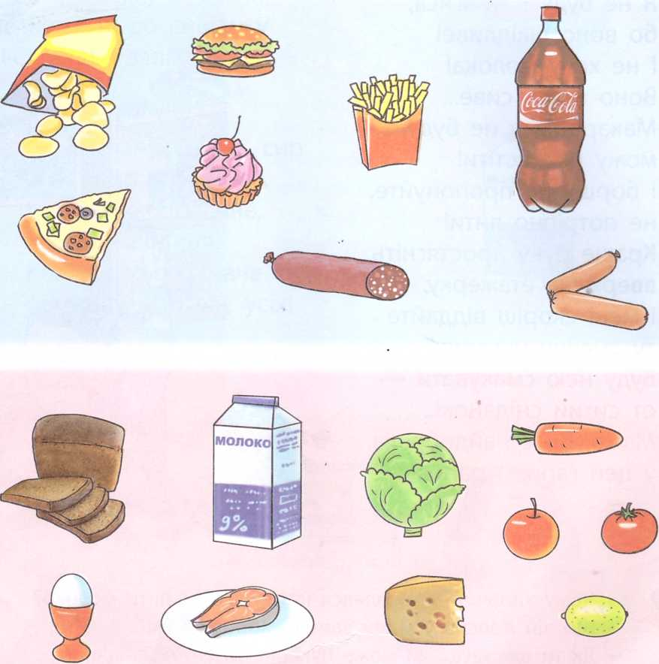

**Запитання**

1. Для чого людині потрібне щоденне харчування?
2. Скільки разів на день потрібно споживати їжу?
3. Які продукти потрібно споживати щодня?